|  |
| --- |
| МИНОБРНАУКИ РОССИИ |
| Федеральное государственное бюджетное образовательное учреждение высшего образования **«МИРЭА − Российский технологический университет»**  **РТУ МИРЭА** |

**Институт информационных технологий (ИИТ)**

**Кафедра корпоративных информационных систем (КИС)**

**ОТЧЁТ ПО ПРОИЗВОДСТВЕННОЙ ПРАКТИКЕ**

**Научно-исследовательская работа**

**Тема практики**: Поиск и обзор литературы по теме научно-исследовательской работы. Подготовка публикации»

приказ Университета о направлении на практику от «01» сентября 2021 г. № 4087-С

|  |  |  |
| --- | --- | --- |
| Отчет представлен к  рассмотрению:  Студент группы ИКБО-08-18 | «__» декабря 2021 г. | Валяев Д.А.  _______________  *(подпись)* |
| Отчет утвержден.  Допущен к защите: |  |  |
| Руководитель практики от кафедры | «__» декабря 2021 г. | Демидова Л.А.  _______________  *(подпись)* |

Москва 2021 г.

|  |
| --- |
| МИНОБРНАУКИ РОССИИ  Федеральное государственное  бюджетное образовательное учреждение  высшего образования  **«МИРЭА – Российский технологический университет»**  **РТУ МИРЭА** |

Институт информационных технологий

Кафедра корпоративных информационных систем

**ИНДИВИДУАЛЬНОЕ ЗАДАНИЕ НА ПРОИЗВОДСТВЕННУЮ ПРАКТИКУ**

**Научно-исследовательская работа**

**студенту 4** **курса учебной группы** ИКБО-08-18 **института** ИТ

Валяеву Даниле Андреевичу

**Место и время проведения:** РТУ МИРЭА, кафедра КИС, 7 семестр (01.09.21 – 21.12.21).

**Должность на практике:** студент

**1.СОДЕРЖАНИЕ ПРАКТИКИ:**

**1.1.** Изучить: научную-техническую литературу и информацию, предоставляемую электронными образовательными ресурсами и тематическими сайтами сети Интернет по теме научно-исследовательской работы.

**1.2.** Практически выполнить: используя научную-техническую литературу и открытые источники сети Интернет, выполнить поиск и обзор литературы по теме научно-исследовательской работы, выполнить поиск по ключевым словам, оценить цитируемость источника информации, составить аннотацию, выполнить обзор и сравнительный анализ литературы, составить список литературных источников по требованиям ГОСТ, подготавить материалы выполненных исследований к публикации в соответствии с предлагаемыми шаблонами и требованиями.

**1.3.** Ознакомиться: с принципами оформления списка литературных источников, цитируемых в научно-исследовательской работе, а также с рекомендациями по расставлению ссылок на них.

**3.ДОПОЛНИТЕЛЬНОЕ ЗАДАНИЕ:** осуществить регистрацию в РИНЦ (e-library).

**4.ОРГАНИЗАЦИОННО-МЕТОДИЧЕСКИЕ УКАЗАНИЯ:** Положение о практической подготовке обучающихся, осваивающих основные профессиональные образовательные программы высшего образования – программы бакалавриата, программы специалитета,

программы магистратуры

|  |  |  |  |
| --- | --- | --- | --- |
| Руководитель практики от кафедры | ________  *(подпись)* | (Демидова Л.А.)  *(фамилия и инициалы)* | «01» сентября 2021 г. |
| Задание получил | ________  *(подпись)* | (Валяев Д. А.)  *(фамилия и инициалы)* | «01» сентября 2021 г. |
| **СОГЛАСОВАНО:** |  |  |  |
| Заведующий кафедрой | ________  *(подпись)* | (Андрианова Е.Г.)  *(фамилия и инициалы)* | «01» сентября 2021 г. |

|  |
| --- |
| МИНОБРНАУКИ РОССИИ  Федеральное государственное  бюджетное образовательное учреждение  высшего образования  **«МИРЭА – Российский технологический университет»**  **РТУ МИРЭА** |

Институт информационных технологий

Кафедра корпоративных информационных систем

**РАБОЧИЙ ГРАФИК ПРОВЕДЕНИЯ**

**ПРОИЗВОДСТВЕННОЙ ПРАКТИКИ**

**Научно-исследовательская работа**

студента Валяев Д.А. 4 курса группы ИКБО-08-18 очной формы обучения, обучающегося по направлению подготовки «Программная инженерия», профиль «Корпоративные информационные системы».

|  |  |  |  |
| --- | --- | --- | --- |
| **Неделя** | **Сроки выполнения** | **Этап** | **Отметка о выполнении** |
| 1 | 01.09.2021 | Подготовительный этап, включающий в себя организационное собрание (Вводная лекция о порядке организации и прохождения производственной практики, инструктаж по технике безопасности, получение задания на практику) |  |
| 1-8 | 01.09 – 19.10 | Поиск и обзор литературных источников по теме научно-исследовательской работы (составление аннотации, формирование списка ключевых слов, выполнение обзора, формирование списка литературных источников) |  |
| 9-12 | 20.10 – 23.11 | Подготовка публикаций по результатам выполненного обзора по предлагаемым шаблонам |  |
| 13-16 | 24.11 – 21.12 | Регистрация и работа в РИНЦ (e-library) |  |

Руководитель практики от кафедры __________________ Демидова Л.А.

*(подпись)*

Обучающийся __________________ Валяев Д.А.

*(подпись)*

**СОГЛАСОВАНО:**

Заведующий кафедрой __________________ Андрианова Е.Г.

*(подпись)*

**Проведенные инструктажи:**

|  |  |  |
| --- | --- | --- |
| Охрана труда: |  | «01» сентября 2021 г. |
| Инструктирующий | *(подпись)* | Трохаченкова Н.Н., старший преподаватель кафедры КИС |
| Инструктируемый | *(подпись)* | Валяев Д.А. |
|  |  |  |
| Техника безопасности: |  | «01» сентября 2021 г. |
| Инструктирующий | *(подпись)* | Трохаченкова Н.Н., старший преподаватель кафедры КИС |
| Инструктируемый | *(подпись)* | Валяев Д.А. |
|  |  |  |
| Пожарная безопасность: |  | «01» сентября 2021 г. |
| Инструктирующий | *(подпись)* | Трохаченкова Н.Н., старший преподаватель кафедры КИС |
| Инструктируемый | *(подпись)* | Валяев Д.А. |
|  | |  |
| С правилами внутреннего распорядка ознакомлен: | | «01» сентября 2021 г. |
|  | *(подпись)* | Валяев Д.А. |

**Практическая работа №1**

**Тема:** Алгоритм гравитационного поиска

**Задание №1, №2**

1. Карпенко А.П., Агасиев Т.А., Сахаров М.К. Методы интеллектуализации популяционных алгоритмов глобальной оптимизации // Математические методы в технике и технологиях – 2019. – Т.5. – С.97 –109.

2. Гравитационный поиск. Gravitational Search // habr [Электронный ресурс]. – URL: https://habr.com/ru/post/194674/

3. Саймон Д. Алгоритмы эволюционной оптимизации. // М.: ДМК Пресс, 2020. – 940 с.

4. Naik M.K., Panda R. A new hybrid CS-GSA algorithm for function optimization // 2015 International Conference on Electrical, Electronics, Signals, Communication and Optimization (EESCO) – Vol. 1, – P.1 – 6.

5. Rather S.A., Bala P.S. A holistic review on gravitational search algorithm and its hybridization with other optimization algorithms // 2019 IEEE International Conference on Electrical, Computer and Communication Technologies (ICECCT) – Vol. 1, – P. 293 – 307.

6. Беспалов М.Е. Многоагентное моделирование алгоритма гравитационного поиска // Взаимодействие науки и бизнеса, 2016. – С.12–15.

7. Ходашинский И.А., Бардамова М.Б., Ковалев В.С. Построение нечеткого классификатора алгоритмом гравитационного поиска // Компьютерные и информационные науки, 2017. – Т.21 – С.84 –87.

8. A Gravitational Search Algorithm for Multimodal Optimization based on K-Means Niching Technique and a Novel Elitism Strategy // degruyter [Электронный ресурс]. – URL: https://www.degruyter.com/document/doi/10.1515/math-2018-0132/html

9. An improved multi-objective gravitational search algorithm // iopscience [Электронный ресурс] – URL: https://iopscience.iop.org/article/10.1088/1742-6596/1978/1/012029

10. Montazeri Z., Niknam T. Optimal utilization of electrical energy from power plants based on final energy consumption using gravitational search algorithm // Электротехника, электронная техника, информационные технологии, 2018 – Vol.22, – P.70 – 73.

11. Бардамова М.Б. Оптимизация параметров нечеткого классификатора комбинацией алгоритмов гравитационного описка и прыгающих лягушек // Перспективы развития фундаментальных наук, 2020. – Т.7. –С.23 –25.

12. Hatamlou A., Abdullah S., Nezamabadi H. Application of Gravitational Search Algorithm on Data Clustering // Lecture Notes in Computer Science, 2011 – Vol. 6954, – P.151 – 163.

13. Mirjalili S., Wang G., Coelho L. Binary optimization using hybrid particle swarm optimization and gravitational search algorithm // Neural Computing and Applications – Vol. 25, – P.1423–1435 (2014).

14. Saeidi-Khabisi F., Rashedi E. Fuzzy gravitational search algorithm // 2012 2nd International eConference on Computer and Knowledge Engineering – Vol. 1, – P. 156–161.

15. Function Optimization and Parameter Performance Analysis Based on Gravitation Search Algorithm // mdpi[Электронный ресурс] – URL: https://www.mdpi.com/1999-4893/9/1/3/htm

**Задание №3**

**Ключевые слова:**

1. Гравитационный алгоритм поиска
2. Глобальная оптимизация
3. Алгоритм оптимизации
4. Gravitation search
5. Метод гравитационного поиска
6. Gravitation search algorithm
7. Роевой алгоритм
8. Эвристические алгоритмы
9. Global optimazation
10. Оптимизация
11. Optimization algorithm
12. Метод оптимизации
13. Алгоритм
14. Гравитационный поиск
15. Swarm intelligence

**Задание №4**

Поиск литературы выполняется по следующим ключевым словам:

1. Гравитационный алгоритм поиска
2. Глобальная оптимизация
3. Gravitation search
4. Метод гравитационного поиска
5. Gravitation search algorithm
6. Гравитационный поиск

**Задание №5**

Таблица 1.1 – Цитирование источников

|  |  |
| --- | --- |
| Источник | Количество цитирований |
| Карпенко А.П., Агасиев Т.А., Сахаров М.К. Методы интеллектуализации популяционных алгоритмов глобальной оптимизации | 1 |
| Гравитационный поиск. Gravitational Search | Не цитируется |
| Саймон Д. Алгоритмы эволюционной оптимизации | 1005 |
| Naik M.K., Panda R. A new hybrid CS-GSA algorithm for function optimization | 6 |
| Rather S.A., Bala P.S. A holistic review on gravitational search algorithm and its hybridization with other optimization algorithms | 7 |

Таблица 1.2 – Цитирование источников продолжение

|  |  |
| --- | --- |
| Источник | Количество цитирований |
| Беспалов М.Е. Многоагентное моделирование алгоритма гравитационного поиска | Не цитируется |
| Ходашинский И.А., Бардамова М.Б., Ковалев В.С. Построение нечеткого классификатора алгоритмом гравитационного поиска | 3 |
| A Gravitational Search Algorithm for Multimodal Optimization based on K-Means Niching Technique and a Novel Elitism Strategy | Не цитируется |
| An improved multi-objective gravitational search algorithm | Не цитируется |
| Montazeri Z., Niknam T. Optimal utilization of electrical energy from power plants based on final energy consumption using gravitational search algorithm | 27 |
| Бардамова М.Б. Оптимизация параметров нечеткого классификатора комбинацией алгоритмов гравитационного описка и прыгающих лягушек | 1 |
| Hatamlou A., Abdullah S., Nezamabadi H. Application of Gravitational Search Algorithm on Data Clustering | 73 |
| Mirjalili S., Wang G., Coelho L. Binary optimization using hybrid particle swarm optimization and gravitational search algorithm | 163 |
| Saeidi-Khabisi F., Rashedi E. Fuzzy gravitational search algorithm | 42 |
| Function Optimization and Parameter Performance Analysis Based on Gravitation Search Algorithm | Не цитируется |

**Задание №6**

Гравитационный поиск (Gravitation search) является очень молодым алгоритмом. Появился он в 2009 году и являлся логическим развитием метода центральной силы. Основу алгоритма составляют законы гравитации и взаимодействия масс. По принципу работы, данный алгоритм похож на методы роя частиц (Particle Swarm Optimization), так как базируется на развитии многоагентной системы [2].

Гравитационный алгоритм является эвристическим, т.е. это алгоритм, правильность которого для всех возможных случаев не доказана, однако он предлагает достаточно хорошие решения в большинстве случаев. Поиск ведется в параллельно в нескольких точках. В каждой точке производится ряд определенных операций и обмен информацией с другими. Эти операции просты, однако их общий эффект производит неожиданный результат.

В гравитационном алгоритме агенты представляют собой набор масс, которые взаимодействуют друг с другом на основе ньютоновских законов движения и гравитации: «Каждая частица во вселенной притягивает другую частиц с силой, прямо пропорциональной произведению их масс и обратно пропорциональной квадрату расстояния между ними».

В предложенном алгоритме агентами являются объекты, чья производительность измеряется их массой. Все эти объекты притягиваются друг к другу c силой тяжести, эта сила влияет на глобальное движение всех объектов к объектам с более тяжелой массой. Следовательно, массы соединяются, используя направленную форму общения, через гравитационные силы. Более тяжелые массы, соответствующие хорошим решениям, двигаются медленнее легких масс, это гарантирует использование шага алгоритма.

Каждая масса (вектор) имеет 4 характеристики: положение, инерционная масса, активная гравитационная масса, пассивная гравитационная масса. Положение массы соответствует решению проблемы, а ее гравитационная и инерционная массы определяются функцией пригодности (ошибкой 𝑀𝑆𝐸). Другими словами, каждая масса представляет решение, алгоритм управляется правильной регулировкой инерционных и гравитационных масс. По истечению времени массы будут притягиваться к более тяжелым массам. Эти массы предоставят оптимальное решение [7].



где 𝛽 < 1; 𝐺(𝑡) – значение гравитационной постоянной в момент времени 𝑡, 𝐺(𝑡0) – значение в начальный момент времени,.

Активная гравитационная масса 𝑀𝑎 показывает, какое гравитационное поле создает само тело. Гравитационное поле объекта с небольшой активной гравитационной массой слабее, чем объект с большей активной гравитационной массой.

Пассивная гравитационная масса 𝑀𝑝 показывает, с какой силой тело взаимодействует с внешними гравитационными полями. В одном и том же гравитационном поле объект с меньшей пассивной гравитационной массой испытывает меньшую силу, чем объект с большей пассивной гравитационной массой.

Инертная масса 𝑀𝑖 – это мера объекта сопротивляться изменению его состояния движения, когда будет применена сила. Объект с большой инерционной массой, изменяет состояние своего движения более медленно, в то время как объект с небольшой инерционной массой меняет быстрее.



где 𝐹𝑖𝑗 – величина гравитационной силы, которая действует на массу i по массе j пропорционально произведению активной гравитационной массы j и пассивной гравитационной массы i и обратно пропорционально квадрату расстояния между ними.



где 𝑎𝑖 – второй закон Ньютона.

Алгоритм гравитационного поиска заключается в следующем.

1. Задать начальные параметры: количество итераций алгоритма 𝑁𝑚𝑎𝑥,

количество частиц в системе 𝑁 и начальное значение 𝐺(𝑡0).

2. Сгенерировать начальную популяцию 𝑥1(0), · · · , 𝑥𝑛(0) с помощью равномерного распределения в области поиска. Вектор 𝑥𝑗 = (𝑥1𝑗, · · ·, 𝑥𝑑𝑗) является вектором положения частицы 𝑗 в 𝑑-мерном пространстве.

3. Инициализировать вектор скоростей 𝑣𝑑𝑖 (0) = 0 для 𝑖 = 1, · · ·, 𝑛

Основной цикл. Для 𝑡 = 1, · · ·, 𝑁𝑚𝑎𝑥 (либо другой критерий останова).

1. Вычислить значение приспособленности для каждой частицы

𝑓 𝑖𝑡𝑖(𝑡), найти худшее (минимальное) и лучшее (максимальное) из них:



2. Вычислить массу каждой частицы 𝑀𝑖(𝑡):

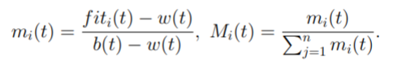

3. Вычислить силу гравитации, т.е. воздействия частицы 𝑗 на частицу 𝑖:

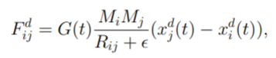

где 𝜖 — некоторая малая константа, 𝑅𝑖𝑗 —евклидово расстояние между частицами 𝑖 и 𝑗. Использование в знаменателе 𝑅 вместо 𝑅2 дает лучшие результаты работы алгоритма.

4. Вычислить суммарную силу притяжения, воздействующую на частицу 𝑖:

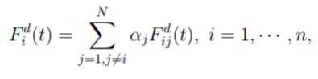

где 𝛼𝑗 равномерно распределенное число на отрезке [0, 1].

5. Вычислить ускорение частицы:

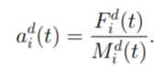

6. Вычислить новые скорости:

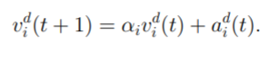

7. Вычислить новую позицию каждой частицы:



где 𝛼𝑗 равномерно распределенное число на отрезке [0, 1].

8. Вычислить гравитационную постоянную 𝐺(𝑡) = 𝐺 (𝐺0, 𝑡)

**Сфера применения алгоритма:**

1. Кластеризация данных, процесс группировки похожих объектов в набор наблюдений – одна из основных задач интеллектуального анализа данных, которая используется во многих областях и приложениях, таких как кластеризация текста и поиск информации, сжатие данных, обнаружение мошенничества.

2. Решение задач оптимизации (задача нахождения экстремума т.е. минимума или максимума целевой функции в некоторой области конечномерного векторного пространства, ограниченной набором линейных и/или нелинейных равенств и/или неравенств.)

Например, алгоритм гравитационного поиска может помочь оптимизировать энергопотребление. Энергопотребление - это стандартный показатель для оценки прогресса и качества жизни в стране. При правильном и логическом использовании это могло бы стать причиной прогресса в науке, технологиях и благосостояния людей в любой стране, и в противном случае произошли бы непоправимые экономические потери и глубокий экономический спад. И, наконец, количество потребляемой энергии в расчете на ВВП будет увеличиваться день ото дня. Электрическая энергия, как наиболее известный вид энергии, очень важна. Работа электростанций должна бать основана на оптимизации энергопотребления на входе в электростанцию. Используя алгоритм гравитационного поиска, можно минимизировать общие затраты на электроэнергию. Результаты моделирования и численных исследований показывают лучшую сходимость алгоритма гравитационного поиска по сравнению с другими существующими методами в этой области [10].

**К плюсам алгоритма гравитационного поиска можно отнести:**

– простота реализации;

– на практике метод точнее, чем генетические алгоритмы с вещественным кодированием и классический PSO;

– более высокая скорость сходимости, чем у генетических алгоритмов с вещественным кодированием и классического PSO;

К минусам алгоритма гравитационного поиска можно отнести:

– не самая большая скорость за счет необходимости пересчета многих параметров;

– большая часть достоинств теряется при оптимизации мультимодальных функций (особенно больших размерностей), так как метод начинает быстро сходиться к некоторому локальному оптимуму, из которого сложно выбраться, из-за того, что не предусмотрены процедуры, похожие на мутации в генетических алгоритмах.

**Задание №7**

**Сравнение алгоритмов**

Параметры алгоритма роя частиц выбраны следующие: количество итераций алгоритма 𝑁𝑚𝑎𝑥 = 50, количество частиц в рое 𝑁 = 100, и коэффициенты вклада 𝜔 = 𝑐1 = 𝑐2 = 0.5.

Параметры алгоритма гравитационного поиска выбраны следующие: количество итераций алгоритма 𝑁𝑚𝑎𝑥 = 50, количество частиц 𝑁 = 100.

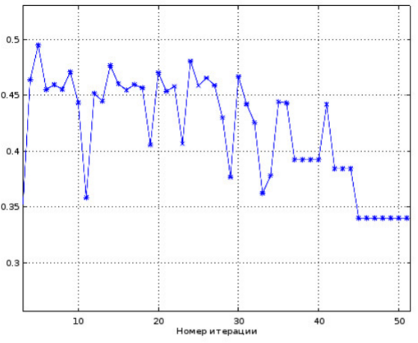

Рис. 1.1 – Энергия состояний

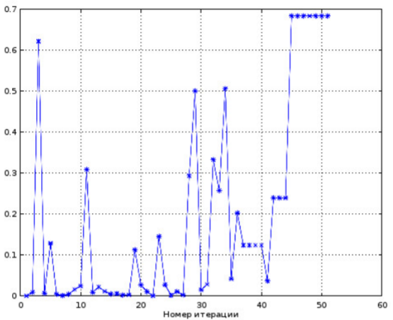

Рис. 1.2 – Значение функции подгонки, метод отжига

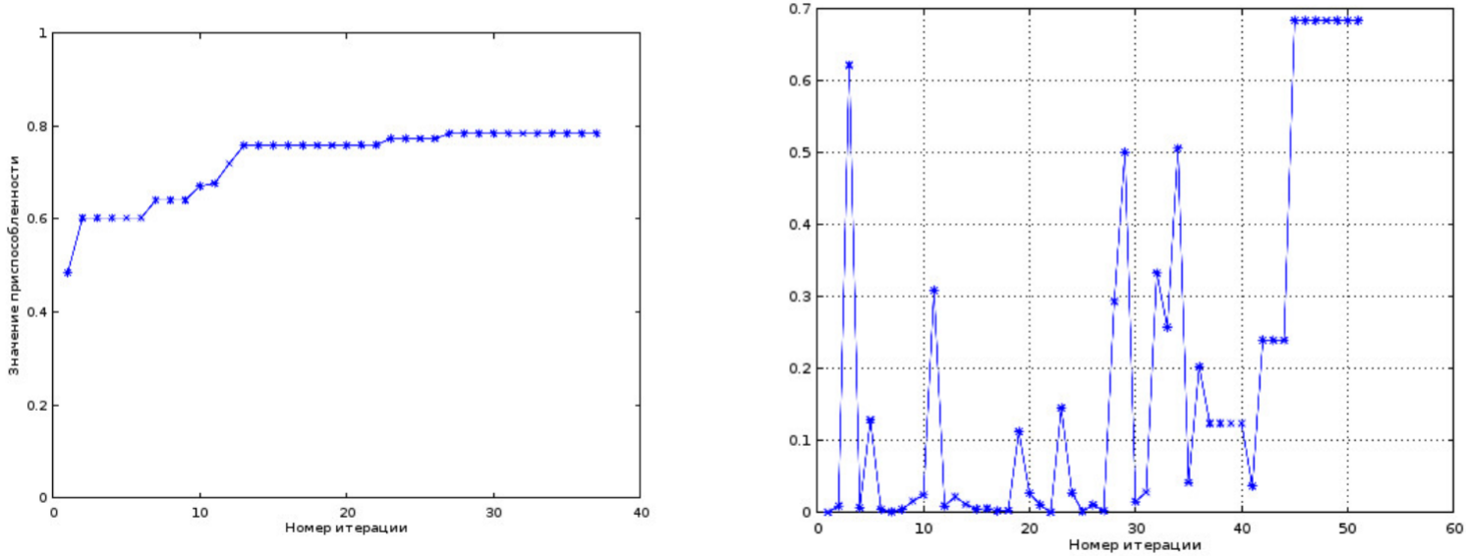

Рис. 1.3 – Сравнение функций приспособленности: генетический алгоритм(слева) и метод отжига (справа)

Параметры 𝑐1 и 𝑐2 выбраны таким образом, чтобы обеспечивать хорошее исследование всей области поиска (вклад параметра 𝑐1) и для того чтобы хорошо исследовать область глобального экстремума. В качестве модификации данного метода можно использовать параметры, изменяющиеся с течением времени. Для начальных итераций алгоритма задавать параметр 𝑐1 близким к единице, параметр 𝑐2 близким к нулю, а ближе к последним итерациям, наоборот, задавать параметр 𝑐1 близким к нулю, параметр 𝑐2 близким к единице. Отметим, что оба алгоритма: метод роя частиц и метод гравитационного поиска основаны на поведении децентрализованной самоорганизующейся системы, однако схема движения частиц в пространстве поиска различается. Если перемещение частицы в методе роя частиц зависит только от лучшего состояния данной частицы и от лучшего глобального состояния всего роя, то в методе гравитационного поиска перемещение частицы зависит от всей системы в целом. Время работы алгоритма гравитационного поиска существенно больше времени работы других алгоритмов, что связано с вычислением на каждой итерации алгоритма гравитационной силы каждых двух частиц. Т.е. получаем квадратичную трудоемкость вместо линейной.

Заметим, что целевая функция имеет малое количество экстремумов, поэтому более простой метод роя частиц оказывается более эффективным, по крайней мере в затратах времени. Для целевой функции, обладающей большим количеством экстремумов, предполагается, что алгоритм гравитационного поиска будет находить более точное решение, так как пространство поиска исследуется лучше [11].

Подводя итоги можно сказать, что метод гравитационного поиска показывает очень хорошую точность решения, но значительно уступает по трудоемкости.

**Практическое задание №2**

По результатам исследований, выполненных в предложенном ранее задании, заключающемся в поиске источников литературы по теме (в соответствии с вариантом) и выполнении обзора литературы, выполнить подготовку материалов публикации:

− тезисов доклада для конференции (см. файл 1);

− статьи для конференции (см. файл 2). При подготовке публикации строго следовать шаблону (см. файлы 1 и 2).

Изначально рассмотрим тезисы первой конференции + источники, далее подготовим материалов для второй конференции.

**АЛГОРИТМ ГРАВИТАЦИОННОГО ПОИСКА**

Валяев Д.А

Научный руководитель – Демидова Л.А. д-р техн. наук, профессор

**МИРЭА – Российский технологический университет**

В докладе рассматривается ряд вопросов, связанных с использованием алгоритма гравитационного поиска.

Гравитационный алгоритм является эвристическим, т.е. это алгоритм, правильность которого для всех возможных случаев не доказана, однако он предлагает достаточно хорошие решения в большинстве случаев. Поиск ведется в параллельно в нескольких точках. В каждой точке производится ряд определенных операций и обмен информацией с другими. Эти операции просты, однако их общий эффект производит неожиданный результат [1].

Задача классификации данных решается различными методами машинного обучения: нейронными сетями, дискриминантным анализом, деревьями решений, методом ближайших соседей. Среди всех методов способ классификации, основанный на использовании нечеткой логики, отличается наиболее легкой возможностью интерпретации благодаря использованию базы правил и лингвистических термов и отсутствием допущений, необходимых для статистической классификации.

Классификация состоит в разделении объектов в пространстве признаков по классам или категориям на основе ретроспективных наблюдений, для которых известны значения меток классов. Цель классификации состоит в том, чтобы сопоставить входному вектору одну из меток классов. Классификатор, реализующий отображение векторов признаков в метки класса, представляет собой алгоритм классификации данных. Построение нечетких классификаторов предполагает решение следующих основных задач: отбор признаков, генерация базы нечетких правил, оптимизация параметров антецедентов (ЕСЛИ-частей) правил [2].

Так как классификация является задачей обучения с учителем, важно подготовить обучающие данные таким образом, чтобы они позволяли алгоритму наиболее точно и быстро построить обучающую модель. Для этого необходимо выделить комбинацию информативных признаков и исключить из таблицы наблюдения признаки, уменьшающие точность и замедляющие процесс обучения. Принято выделять три процедуры генерации подмножества признаков: полный перебор, эвристики и случайный выбор. Известны две схемы отбора признаков: «фильтры» и «обертки», различающиеся участием («обертки») или неучастием («фильтры») алгоритма классификации в отборе признаков [3].

*Библиографический список*

1. Гравитационный поиск. Gravitational Search // habr [Электронный ресурс]. – URL: <https://habr.com/ru/post/194674/>
2. Scherer R. Multiple Fuzzy Classification Systems // Studies in Fuzziness and Soft Computing 2012. - Vol.288,- P.132.
3. Ходашинский И.А., Бардамова М.Б., Ковалев В.С. Построение нечеткого классификатора алгоритмом гравитационного поиска // Компьютерные и информационные науки, 2017. – Т.21 – С.84 –87.

Валяев Д.А

**АЛГОРИТМ ГРАВИТАЦИОННОГО ПОИСКА**

Россия, г. Москва, МИРЭА – Российский технологический университет

В последнее время неуклонно растет интерес к методам оптимизации энергопотребления. Энергопотребление - это стандартный показатель для оценки прогресса и качества жизни в стране. При правильном и логическом использовании это могло бы стать причиной прогресса в науке, технологиях и благосостояния людей в любой стране, и в противном случае произошли бы непоправимые экономические потери и глубокий экономический спад. И, наконец, количество потребляемой энергии в расчете на ВВП будет увеличиваться день ото дня. Электрическая энергия, как наиболее известный вид энергии, очень важна. Работа электростанций должна бать основана на оптимизации энергопотребления на входе в электростанцию. Используя алгоритм гравитационного поиска, можно минимизировать общие затраты на электроэнергию. Результаты моделирования и численных исследований показывают лучшую сходимость алгоритма гравитационного поиска по сравнению с другими существующими методами в этой области. [1].

В гравитационном алгоритме агенты представляют собой набор масс, которые взаимодействуют друг с другом на основе ньютоновских законов движения и гравитации: «Каждая частица во вселенной притягивает другую частиц с силой, прямо пропорциональной произведению их масс и обратно пропорциональной квадрату расстояния между ними».

В предложенном алгоритме агентами являются объекты, чья производительность измеряется их массой. Все эти объекты притягиваются друг к другу c силой тяжести, эта сила влияет на глобальное движение всех объектов к объектам с более тяжелой массой. Следовательно, массы соединяются, используя направленную форму общения, через гравитационные силы. Более тяжелые массы, соответствующие хорошим решениям, двигаются медленнее легких масс, это гарантирует использование шага алгоритма.

Каждая масса (вектор) имеет 4 характеристики: положение, инерционная масса, активная гравитационная масса, пассивная гравитационная масса. Положение массы соответствует решению проблемы, а ее гравитационная и инерционная массы определяются функцией пригодности (ошибкой 𝑀𝑆𝐸). Другими словами, каждая масса представляет решение, алгоритм управляется правильной регулировкой инерционных и гравитационных масс. По истечению времени массы будут притягиваться к более тяжелым массам. Эти массы предоставят оптимальное решение [2].

Литература

1. Montazeri Z., Niknam T. Optimal utilization of electrical energy from power plants based on final energy consumption using gravitational search algorithm // Электротехника, электронная техника, информационные технологии, 2018 – Vol.22, – P.70 – 73.
2. Ходашинский И.А., Бардамова М.Б., Ковалев В.С. Построение нечеткого классификатора алгоритмом гравитационного поиска // Компьютерные и информационные науки, 2017. – Т.21 – С.84 –87.

**Практическая работа №3**

1. **Выполнить регистрацию в elibrary, став полноправным членом РИНЦ.**

Регистрация происходит на сайте https://www.elibrary.ru/ путем перехода на страницу регистрации в форме авторизации.



Рис.1.1 – Форма авторизации на сайте

Далее пользователя перенаправляет на страницу заполнения информации об аккаунте.

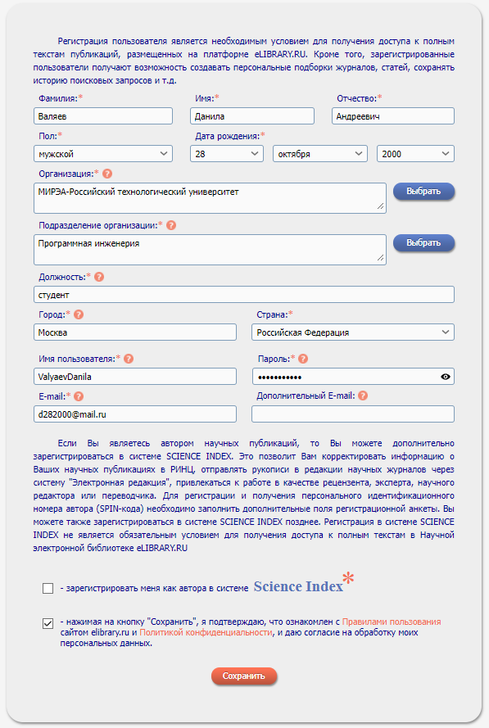

Рис.1.2 – Заполнение информации об аккаунте

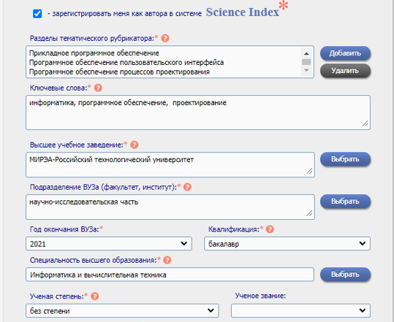

Рис.1.3 – Регистрация в системе Science Index

После нажатия на кнопку «Сохранить» на указанную почту будет отправлено сообщение для подтверждения регистрации, после перехода по которому, регистрация завершена.

**2. Подтверждение регистрации.**



Рис.1.4 – Подтверждение регистрации на сайте

**3. Выполнить обзор публикаций руководителя ВКР, выявив основные направления его исследований. Выписать ключевые слова по основным направлениям его исследований.**

Руководитель ВКР – Башлыкова Анна Александровна

Основные тематики публикаций:

* Рассмотрения проблем интероперабельности и безопасности функционирования для систем широкого класса, зафиксированных в ГОСТ Р 55062-2012;
* Разработка методов обеспечения безопасности функционирования информационных систем;
* Рассмотрение методик оценки качества;
* Проектирование топологий и архитектур, открытых информационных, вычислительных и телекоммуникационных систем;
* Разработка профилей для информационной инфраструктуры на основе имеющихся ГОСТов, постановлений, руководящих документов;
* Исследование и разработка методов и алгоритмов построения открытых распределенных информационных систем различного назначения;
* Оценка качества корпоративных информационных систем;
* Проектирование программных систем поддержки принятия решений и сопровождения информационных систем синхронизированного планирования ресурсов предприятия.

Ключевые слова:

* Оценка качества информационных систем;
* Администрирование в Информационных системах;
* Проблема интероперабельности;
* Безопасность функционирования информационных систем;
* Основы управления ИТ-проектами.